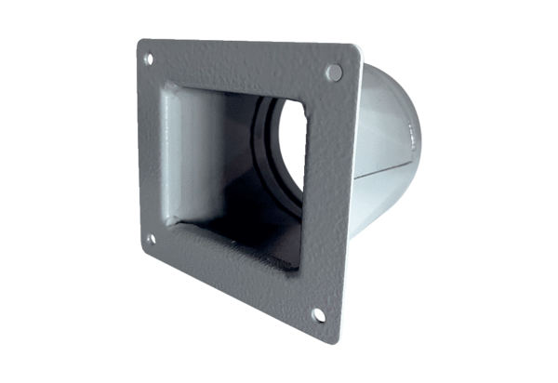Übergangsadapter URRI 10Verpackungseinheit: 1 StückSortiment: C
Artikelnummer: 0073.0297Hersteller: MAICO

